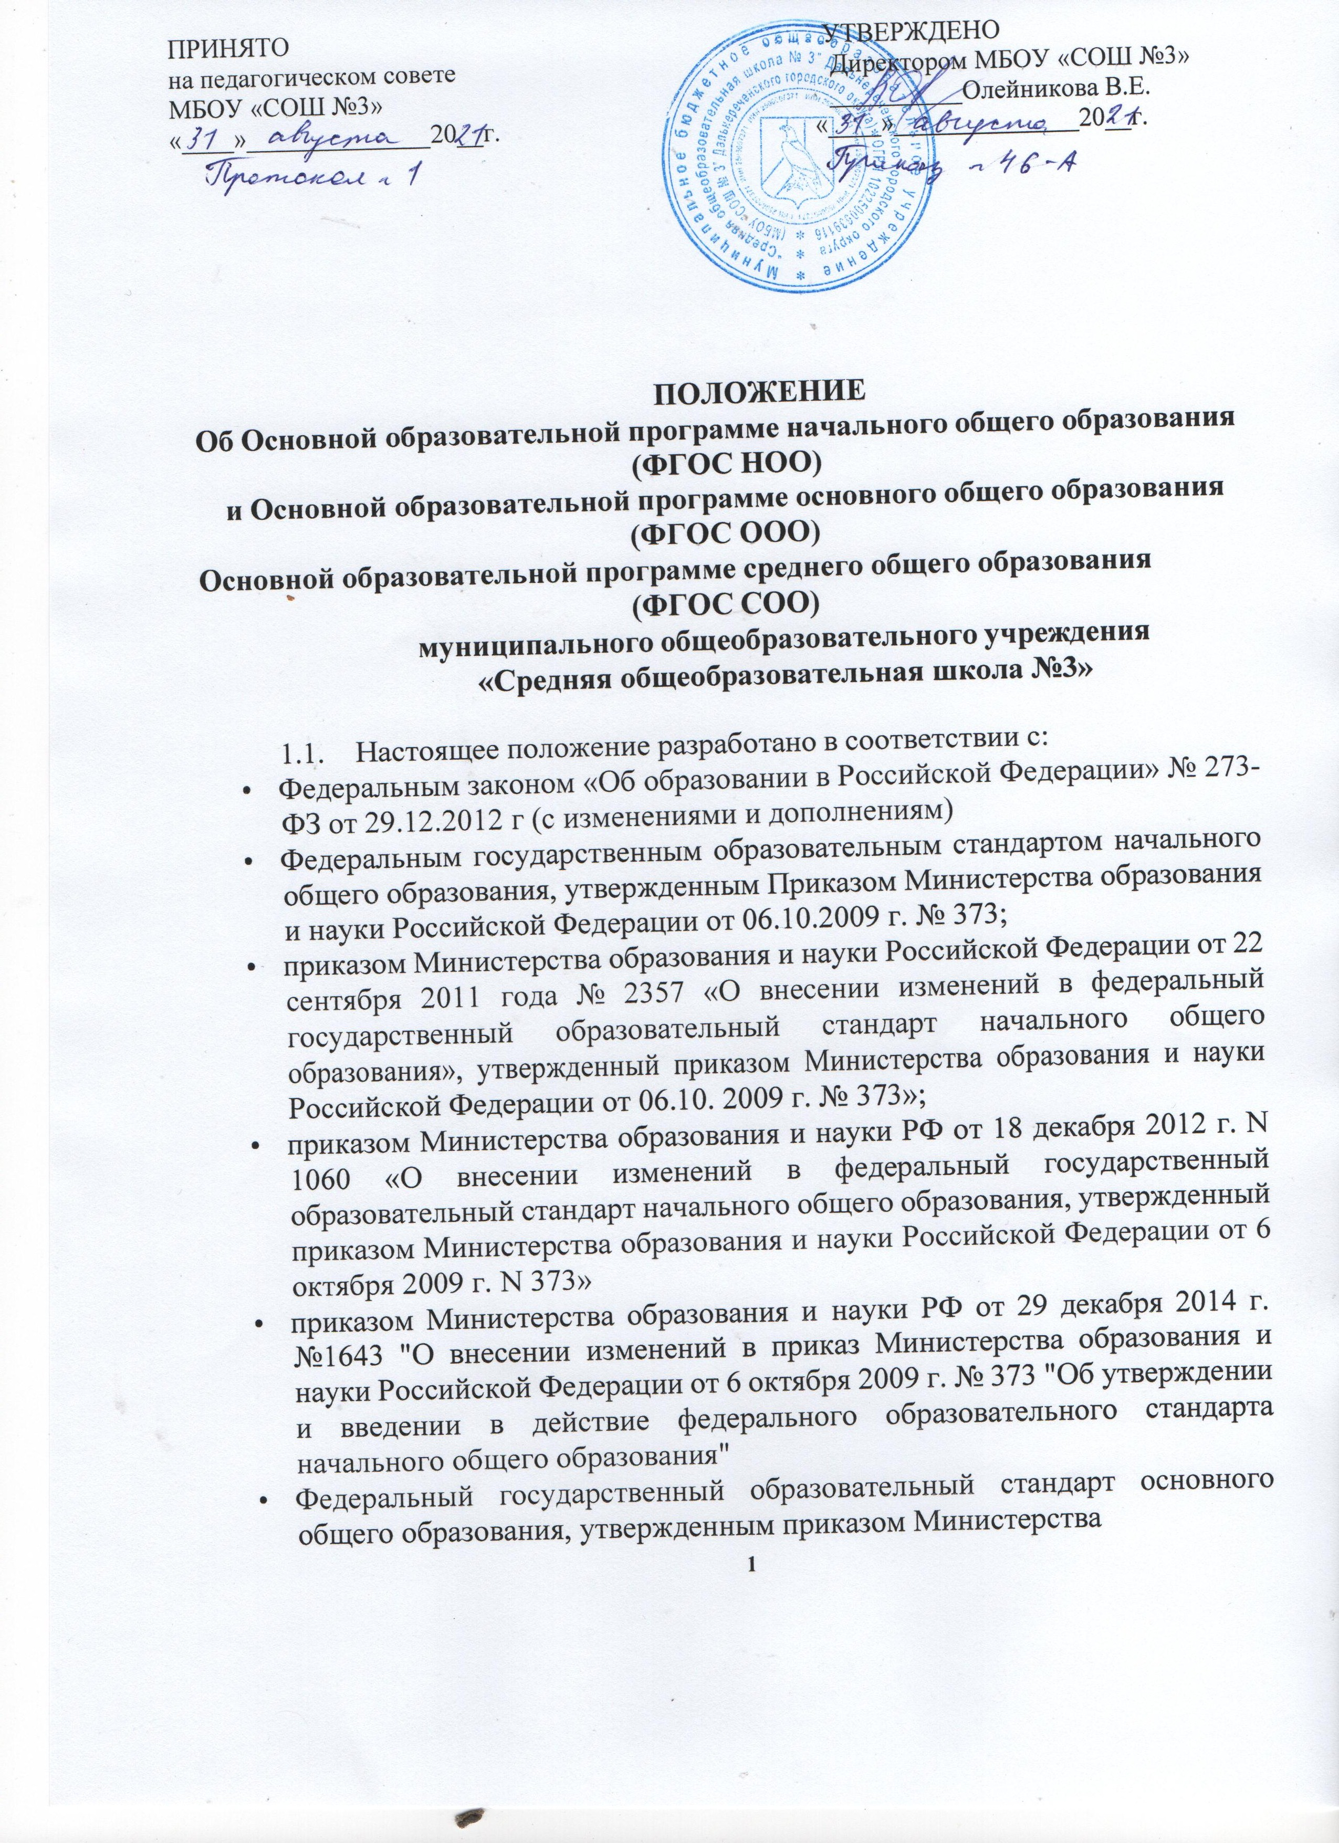

образования и науки РФ от 17.12.2010 № 1897 "Об утверждении федерального государственного образовательного стандарта основного общего образования";
- Приказом Министерства образования и науки РФ от 29.12.2014 № 1644 " О внесении изменений в приказ Минобрнауки России от 17.12.2010
№ 1897 " Об утверждении федерального государственного образовательного стандарта основного общего образования";

  - Основные образовательные программы начального общего и основного общего образования, среднего общего образования являются частью образовательной программы школы и дополняют ее в части выполнения федерального государственного образовательного стандарта.
  - Основная образовательная программа школы (далее ООП) определяет содержание образования и организацию образовательного процесса в школе.
  - ООП направлена на формирование общей культуры, духовно- нравственное, социальное, личностное и интеллектуальное развитие обучающихся, на создание основы для самостоятельной реализации учебной деятельности, обеспечивающей социальную успешность, развитие творческих способностей, саморазвитие и самосовершенствование, сохранение и укрепление здоровья обучающихся.
  - ООП разработана на основе примерных основных образовательных программ НОО и ООО,СОО образования.
  - ООП содержит обязательную часть и часть, формируемую участниками образовательного процесса. Обязательная часть ООП НОО составляет 80 %, часть, формируемая участниками образовательного процесса, - 20 % от общего объема ООП НОО. Обязательная часть ООП ООО, СОО составляет 70 %, часть, формируемая участниками образовательного процесса, - 30 % от общего объема ООП ООО, ООП СОО,
  - ООП учитывает тип и вид образовательного учреждения, а также образовательные потребности и запросы обучающихся, воспитанников, их родителей (законных представителей), общественности и социума.
  - ООП обеспечивает достижение обучающимися результатов освоения ООП в соответствии с требованиями, установленными федеральным государственным образовательным стандартом начального общего и основного общего образования.
  - Образовательная программа разрабатывается, согласуется на заседании управляющего совета школы, утверждается протоколом педагогического совета.
  - ООП НОО и ООП ООО, ООП СОО определяют содержание образования, которое призвано содействовать взаимопониманию и сотрудничеству между людьми, народами независимо от расовой, национальной, этнической, религиозной и социальной принадлежности, учитывать разнообразие мировоззренческих подходов, способствовать реализации права обучающихся

2

на свободный выбор мнений и убеждений, обеспечивать развитие способностей каждого человека, формирование и развитие его личности в соответствии с принятыми в семье и обществе духовно-нравственными и социокультурными ценностями.
  - ООП НОО и ООП ООО ,СОО являются нормативными документами, которые становятся предметом оценки и мониторинга деятельности школы.

Основные разделы Основной образовательной программы начального общего образования
Основная образовательная программа начального общего образования содержит три раздела: целевой, содержательный и организационный.

Целевой раздел основной образовательной программы начального общего образования
  - Пояснительная записка, включающая цели и задачи, принципы и подходы к формированию основной образовательной программы основного общего образования;
  - Планируемые результаты освоения обучающимися основной образовательной программы основного общего образования: формирование универсальных учебных действий по каждому предмету
  - Систему оценки достижения планируемых результатов освоения основной образовательной программы

Содержательный раздел основной образовательной программы начального общего образования
  - Программа формирования у обучающихся универсальных учебных действий, включающая формирование компетенций обучающихся в области использования информационно-коммуникационных технологий, учебно- исследовательской и проектной деятельности
  - Программы учебных предметов, курсов
    - 2.2.1 Общие положения
    - 2.2.2. Основное содержание учебных предметов на уровне основного общего образования (по каждому предмету)
  - Программа духовно-нравственного воспитания, развития обучающихся при получении начального общего образования.
  - Программа формирования экологической культуры, здорового и безопасного образа жизни.
  - Программа коррекционной работы

Организационный раздел основной образовательной программы начального общего образования
  - Учебный план основного общего образования
  - Календарный учебный график
  - План внеурочной деятельности

  - Система условий реализации основной образовательной программы (кадровый потенциал, психолого-педагогические, материально-технические условия, финансовое обеспечение, информационно-методическая поддержка) условия реализации ООП,

2. Разделы Основной образовательной программы основного общего образования, среднего общего образования

Основная образовательная программа основного общего образования и среднего общего образования содержит три раздела:

Целевой раздел основной образовательной программы основного общего образования, среднего общего образования.
  - Пояснительная записка
    - Цели и задачи реализации основной образовательной программы основного общего образования
    - Принципы и подходы к формированию основной образовательной программы основного общего образования
- 1.2. Планируемые результаты освоения обучающимися основной образовательной программы основного общего образования
1.2.1. Общие положения
1.2.2. Структура планируемых результатов
1.2.3. Личностные результаты освоения основной образовательной программы: метапредметные и предметные по каждому предмеру
  - Система оценки достижения планируемых результатов освоения основной образовательной программы основного общего образования.
    - Общие положения
1.3.2 Особенности оценки личностных, метапредметных и предметных результатов
1.3.3. Организация и содержание оценочных процедур.

Содержательный раздел основной образовательной программы основного общего образования
  - Программа развития универсальных учебных действий, включающая формирование компетенций обучающихся в области использования информационно-коммуникационных технологий, учебно-исследовательской и проектной деятельности
  - Программы учебных предметов, курсов
    - Общие положения
2.2.2. Основное содержание учебных предметов на уровне основного общего образования (по каждому предмету)
  - Программа воспитания и социализации обучающихся
2.3.1. Цель и задачи воспитания и социализации обучающихся.

    - Принципы организации содержания воспитания и социализации обучающихся
    - Направления воспитания и социализации обучающихся.
    - Совместная деятельность с общественными организациями, системой дополнительного образования по социализации обучающихся.
    - Организация работы по формированию экологически целесообразного, здорового и безопасного образа жизни.
    - Просветительская работа с родителями (законными представителями).
    - Ожидаемые результаты и мониторинг эффективности реализации Программы воспитания и социализации обучающихся.
  - Программа коррекционной работы
2.4.1. Цели и задачи программы коррекционной работы с обучающимися при получении основного общего образования
2.4.2. Перечень и содержание индивидуально ориентированных коррекционных направлений работы, способствующих освоению обучающимися с особыми образовательными потребностями основной образовательной программы основного общего образования
2.4.3. Система комплексного психолого-медико-социального сопровождения и поддержки обучающихся с ограниченными возможностями здоровья, включающая комплексное обследование, мониторинг динамики развития, успешности освоения основной образовательной программы основного общего образования
2.4.4. Механизм взаимодействия, предусматривающий общую целевую и единую стратегическую направленность работы с учетом вариативно - деятельностной тактики учителей, специалистов в области коррекционной педагогики, специальной психологии, медицинских работников организации, осуществляющей образовательную деятельность, других образовательных организаций и институтов общества, реализующийся в единстве урочной, внеурочной и внешкольной деятельности
2.4.4. Механизм взаимодействия, предусматривающий общую целевую и единую стратегическую направленность работы с учетом вариативно - деятельностной тактики учителей, специалистов в области коррекционной педагогики, специальной психологии, медицинских работников организации, осуществляющей образовательную деятельность, других образовательных организаций и институтов общества, реализующийся в единстве урочной, внеурочной и внешкольной деятельности

Организационный раздел основной образовательной программы основного общего образования, среднего общего образования.
  - Учебный план основного общего образования
  - Календарный учебный график
  - План внеурочной деятельности

  - Система условий реализации основной образовательной программы (кадровый потенциал)
  - Материально-техническое обеспечение образовательной деятельности по образовательным программам основного общего и среднего общего образования
  - Обеспеченность учебниками и учебными пособиями
  - Формирование фонда оплаты труда (из Положения об оплате труда работников МАОУ СОШ № 84)

Порядок разработки и утверждения Основной образовательной программы начального общего образования и Основной образовательной программы основного общего и Основной образовательной программы среднего общег образования.
  - Основная образовательная программа начального общего образования разрабатывается рабочей группой, в которую включаются учителя начальных классов, заместитель директора по учебно-методической и воспитательной работе, учителя - предметники с учетом мнения обучающихся и их родителей (законных представителей).
  - Основная образовательная программа основного общего образования и среднего общегообразования разрабатывается рабочей группой, в которую включаются учителя предметники, заместитель директора по учебно- воспитательной, учебно-методической и воспитательной работе, с учетом мнения обучающихся и их родителей (законных представителей).
  - При соответствии ООП НОО и ООП ООО, ООП СОО установленным требованиям на титульном листе каждой программы указываются реквизиты протокола педагогического совета, на которых данная программа рассматривалась.
  - Реализация ООП НОО И ООП ООО,СОО в полном объеме является обязательной для всех педагогических работников.
  - Образовательное учреждение может в случае необходимости вносить изменения и дополнения в ООП НОО и в ООП ООО, в ОПП СОО.

Управление образовательной программой.
Управление образовательной программой обеспечивает педагогический совет школы. Решение данных органов является обязательным для всех педагогов, подразделений и руководителя школы.

Педагогический совет
- рассматривает основные образовательные программы школы; утверждает

Директор школы
- обеспечивает стратегическое управление реализацией ООП;
- обеспечивает планирование, оценку, мониторинг и анализ деятельности по

достижению положительных результатов, определенных ООП;
- создает необходимые организационно-педагогические и материально- технические условия для выполнения ООП;
- ежегодно представляет публичный доклад о выполнении ООП, обеспечивает его размещение на сайте образовательного учреждения.

Заместитель директора по УВР, УМР
- обеспечивает разработку основных образовательных программ в соответствии с положением;
- организует на основе образовательных программ образовательный процесс на каждой ступени общего образования;
- обеспечивает итоговый анализ и корректировку ООП;
- согласует рабочие программы учебных предметов и курсов, внеурочной деятельности;
- осуществляет контрольно-инспекционную деятельность и анализ выполнения учебных программ;

Заместитель директора по ВР
- обеспечивает проектирование системы воспитательной работы в школе;
- осуществляет организацию воспитательной деятельности;
- обеспечивает контроль и анализ, оценку, мониторинг воспитательной работы.
Совещания при директоре повышают квалифицированность и конкретность управленческих решений, исключающих параллелизм в работе руководителей школы по управлению реализацией основной образовательной программы.
Методические объединения способствуют совершенствованию методического обеспечения основной образовательной программы..

Методические объединения учителей осуществляют следующую работу:
- проводят проблемный анализ результатов образовательного процесса;
- вносят предложения по изменению содержания и структуры учебных предметов и учебно-методического обеспечения;
- проводят первоначальную экспертизу существенных изменений, вносимых преподавателями в учебные программы;
- согласуют рабочие программы учебных предметов и курсов, курсов внеурочной деятельности;

